

构建卷积神经网络实现图像分类报告

2023 年 秋 季学期

姓名：田晶怡 学号：21050005076

目录
项目目标 2
项目任务 2
实验过程 2
一、 相关理论介绍 2
1. CIFAR-10数据库 2
2.k折交叉验证 3
二、 卷积神经网络的构建 3
三、 交叉验证及网络的训练过程 5
1. 数据处理 5
2. 定义超参 5
3. 训练过程 5
4. 交叉验证 6
5. 实验结果及损失函数的变化情况 7
四、 特征图层可视化（以一幅图像为例进行展示） 10
1. 图像加载和数据处理 10
2. 过程 10
3. 实验结果 12
参考 13

项目目标
理解卷积神经的组成部分，卷积层，池化层，全连接层等，能够构建卷积神经网络实现图像的分类任务，掌握神经网络训练方法，掌握交叉验证方法，掌握特征图可视化方法。

项目任务
构建卷积神经网络，包含基本的卷积层、池化层、全连接层等，实现图像分类，数据集采用CIFAR-10数据集，利用交叉验证方法给出模型的预测性能，并对网络低层，中层和高层的特征图进行可视化展示(可以以一副图像为例进行展示)。

实验过程
- 相关理论介绍

1. CIFAR-10数据库
在CIFAR-10 dataset的介绍中，cifar-10数据集一共10类图片，每一类有6000张图片，加起来就是60000张图片，每张图片的尺寸是32x32，图片是彩色图，整个数据集被分为5个训练批次和1个测试批次，每一批10000张图片。测试批次包含10000张图片，是由每一类图片随机抽取出1000张组成的集合。剩下的50000张图片每一类的图片数量都是5000张，训练批次是由剩下的50000张图片打乱顺序，然后随机分成5份，所以可能某个训练批次中10个种类的图片数量不是对等的，会出现一个类的图片数量比另一类多的情况。
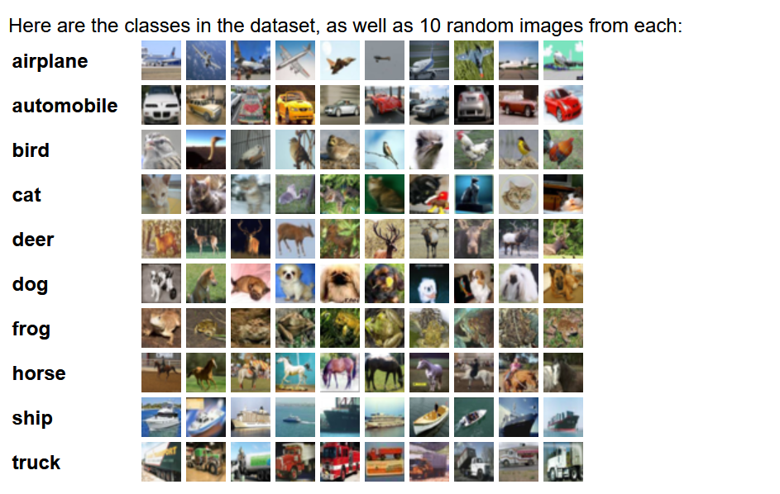

2.k折交叉验证
在这种 K 折交叉验证技术中，整个数据集被划分为 K 个相等大小的部分。每个分区称为一个“折叠”。因此，因为我们有 K 个部分，所以我们称之为 K 折叠。一折用作验证集，其余 K-1 折用作训练集。该技术重复 K 次，直到每个折叠用作验证集，其余折叠用作训练集。模型的最终精度是通过取 k-models 验证数据的平均精度来计算的。
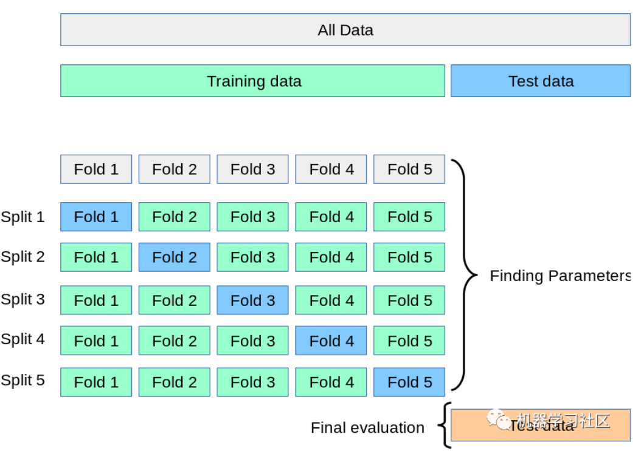
- 卷积神经网络的构建
卷积神经网络（CNN）是一种深度学习模型，主要应用于图像识别、语音识别等领域。与传统的神经网络相比，CNN引入了卷积层和池化层，可以有效地减少模型参数，提高模型性能。
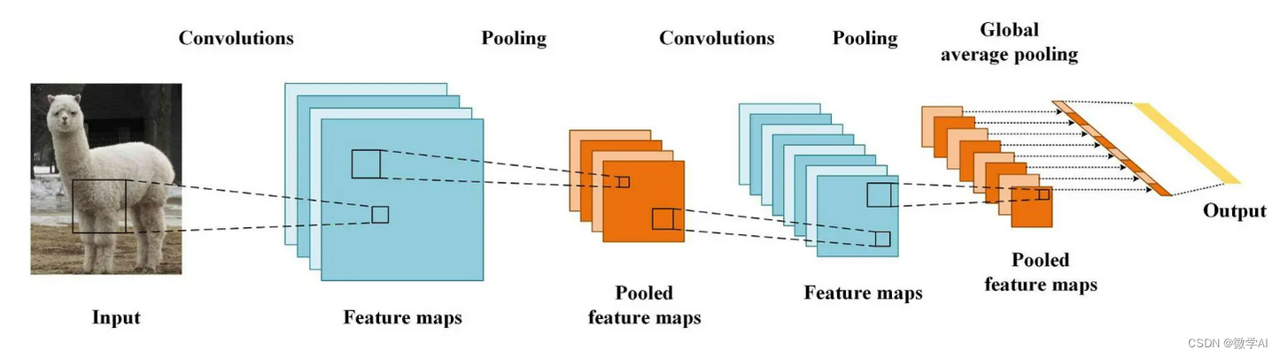
卷积操作：卷积操作是卷积神经网络的核心操作之一，其目的是从输入数据中提取特征。卷积操作的本质是一种线性变换，它通过一个卷积核在输入数据上进行滑动，并计算每个位置上卷积核与输入数据的内积，得到一个新的特征图。卷积操作可以有效地减少需要学习的参数数量，并且具有平移不变性，即如果输入图像发生平移，提取出的特征不会发生改变。
池化操作：卷积操作得到的特征图通常比输入数据的尺寸大，为了减少特征图的尺寸，降低计算复杂度，我们通常会使用池化操作对特征图进行下采样。常见的池化操作包括最大池化、平均池化等，它们分别选取特定区域内的最大值或平均值作为该区域的输出，从而将特征图的尺寸降低。
激活函数：卷积神经网络通常在卷积和池化操作之后添加一个非线性激活函数，例如ReLU函数，以增强神经网络的表达能力。
全连接层：全连接层是卷积神经网络中的一种常用结构，它将卷积和池化得到的特征图映射到输出类别上。在全连接层中，每个节点都与前一层中的所有节点相连，因此需要学习的参数非常多，计算复杂度也较高。
Dropout层：Dropout操作是常用的正则化技术，可用于防止过拟合。它在训练时随机删除一部分神经元，使得每个神经元的输出不能依赖于其他神经元的存在，从而增加模型的泛化能力。
以下是我的简单卷积神经网络：
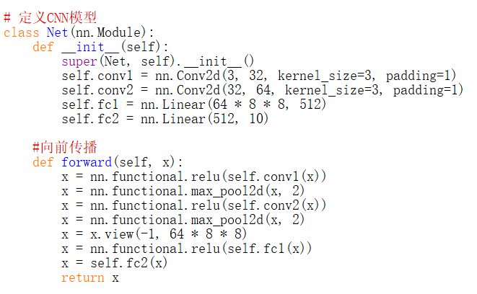
模型包含初始化_init_和向前传播forward两个函数；每行详细解释如下：
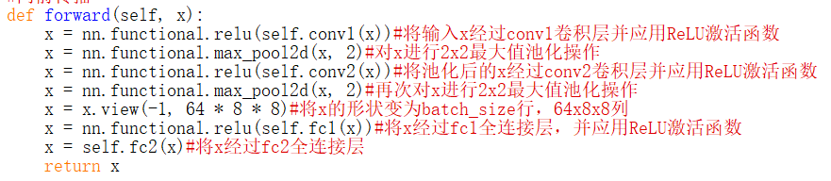
- 交叉验证及网络的训练过程
- 数据处理
使用Normalize()函数，将数据转换为标准正太分布，使得模型更加容易收敛，其中 mean 和 std 的3个值分表表示图像的3个通道。
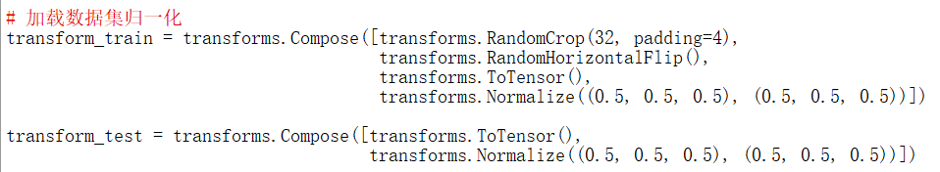
下载并解压cifar_10数据集
- 定义超参
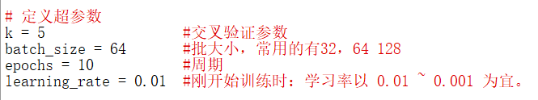
- 训练过程
本训练模型是嵌套的循环结构，外层循环是对训练轮次的循环，内层循环是对训练数据的遍历：
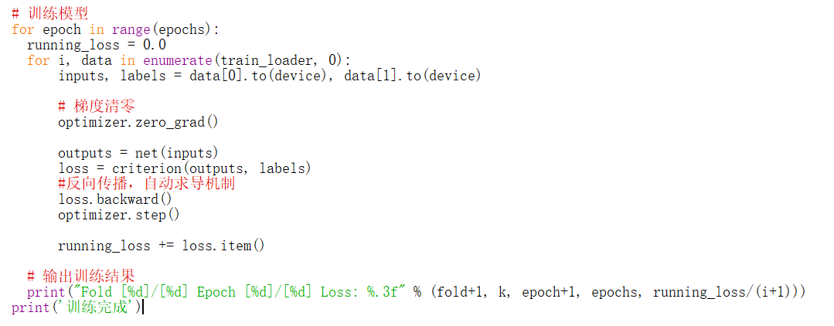
首先，通过 for epoch in range(epochs): 对训练轮次进行循环。在每个训练轮次中，对整个训练集进行一次遍历。在每一个训练轮次中，对训练集中的每一个样本进行处理。这是通过 for i, data in enumerate(train_loader, 0): 实现的；
其中 train_loader 是一个数据加载器，可以按照指定的批次大小将训练数据集划分为小批次进行处理。i 是一个索引，data 则是当前批次的训练样本和对应的标签。在处理每个样本之前，通过 inputs, labels = data[0].to(device), data[1].to(device) 实现将数据转移到指定的设备上（如GPU）进行加速，device 是指定的设备（如cuda）。
接下来进行前向传播，即将输入数据通过神经网络模型进行计算，得到预测结果，net 是定义的神经网络模型。模型的输出保存在 outputs 中。然后，调用损失函数。
criterion函数是用来计算神经网络输出和目标数据之间的负对数似然损失，这里使用交叉熵损失函数。接下来，进行反向传播，即计算损失函数对模型参数的梯度。这是通过 loss.backward()自动求导机制实现的。然后，我们使用优化器的 optimizer.step() 方法来根据梯度更新模型的参数，以减小损失函数。
在内层循环中，累加每个样本的损失值到 running_loss 上，以便后续计算每个轮次的平均损失值。

- 交叉验证
先做一些准备：
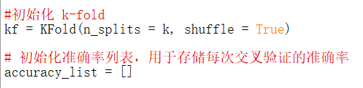
进入k折交叉验证的循环中：
fold的取值范围是从0到k-1，用来表示当前是第几次交叉验证。
根据数据集的大小，将数据集分成k份，每次使用其中k-1份作为训练集，剩下的1份作为验证集：
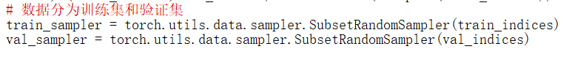
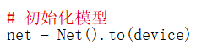
接着进行模型训练，过程如上；

训练完一次周期后对模型的准确性进行验证：
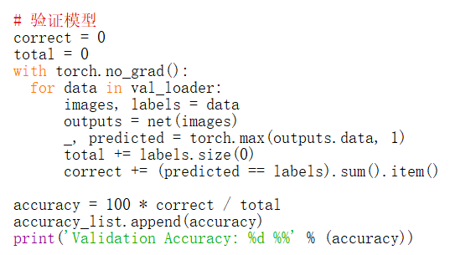
首先，初始化两个变量 correct 和 total，分别表示分类正确的样本数量和验证集中的总样本数量。通过 with torch.no_grad()进入一个没有梯度计算的上下文环境，在这个环境中，不会保存计算图用于反向传播，从而节省了内存空间和计算资源。
在接下来的循环中，遍历验证数据加载器 val_loader 中的每一个验证样本。val_loader 是使用相同的方式加载和处理验证数据的数据集加载器。对于每个验证样本，我们将图像数据保存在 images 中，标签保存在 labels 中。然后，将图像数据输入到之前训练好的神经网络模型 net 中进行前向传播，得到预测结果 outputs。使用 torch.max(outputs.data, 1) 来获取每个预测结果中的最大值和对应的索引。其中 1 是表示在每一行中选择最大值的操作。
接着，将标签的总数量累加到 total 上，使用 labels.size(0) 来获取当前验证样本的数量。将每个预测结果和对应的真实标签进行比较，使用 (predicted == labels).sum().item() 来计算分类正确的样本数量，并将其累加到 correct 上。
在循环结束后，计算准确率，即正确分类的样本数量除以总样本数量，并乘以100。最后，将准确率保存到 accuracy 中，并将其添加到 accuracy_list 中。
最后，在k次训练验证结束后，计算k次平均准确率：
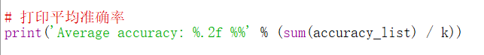
下面是对于每个图像类的准确性的预测，方法同上：
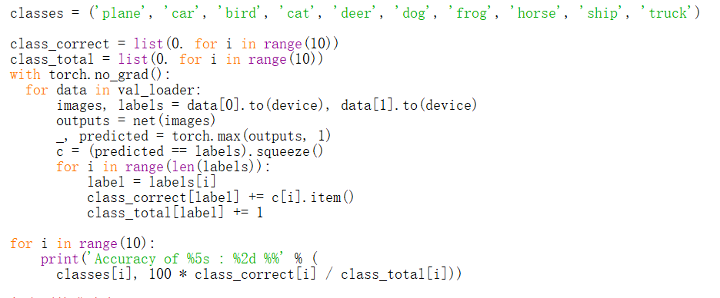
- 实验结果及损失函数的变化情况
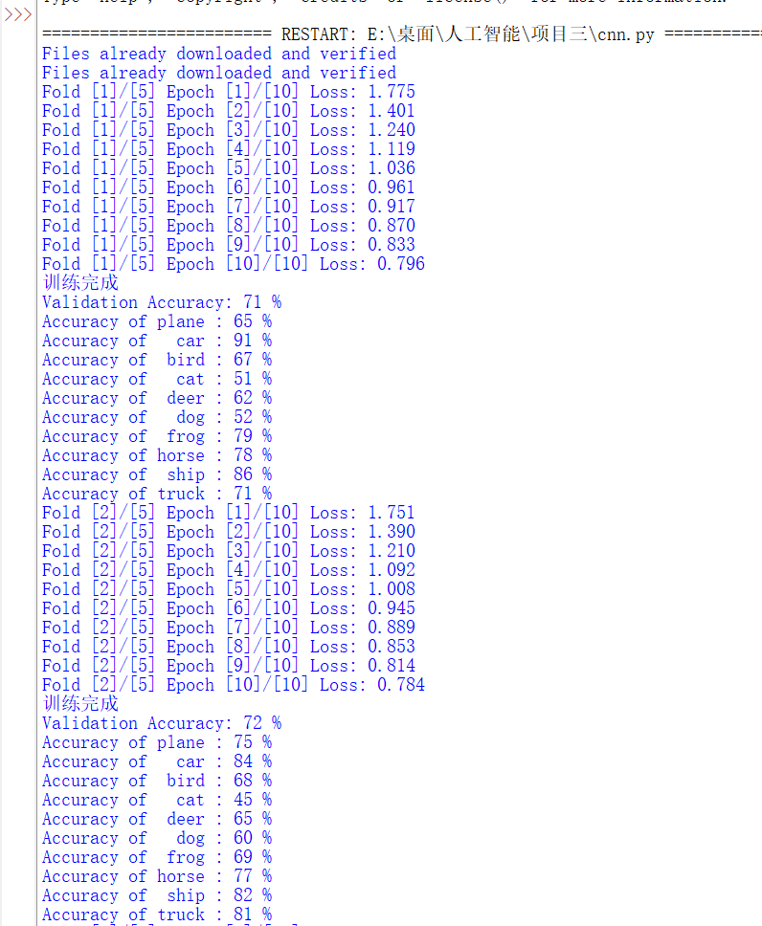
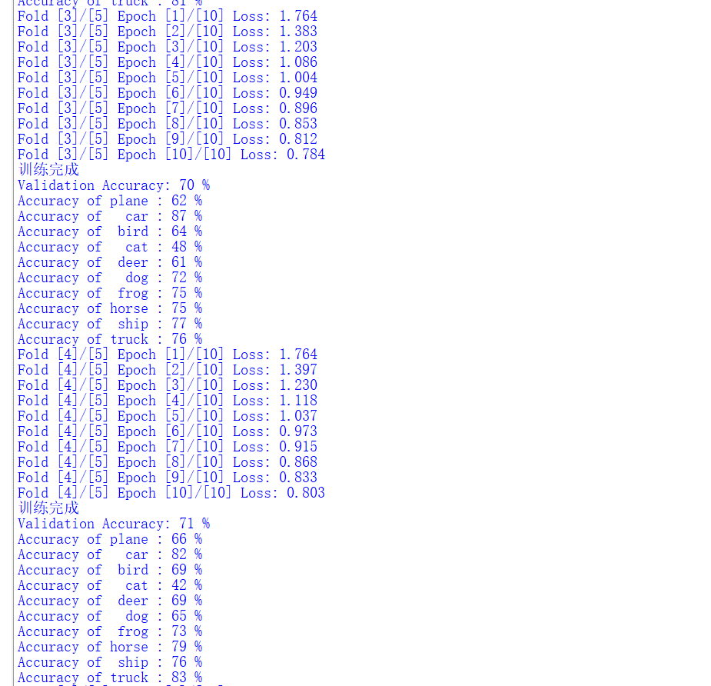
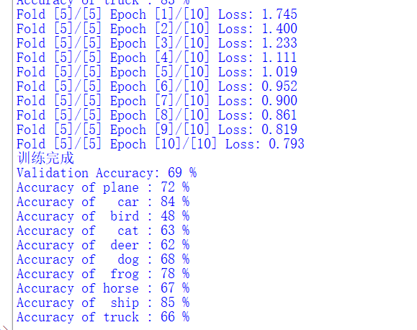
交叉验证后得到的平均准确率：
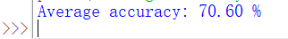

- 特征图层可视化（以一幅图像为例进行展示）
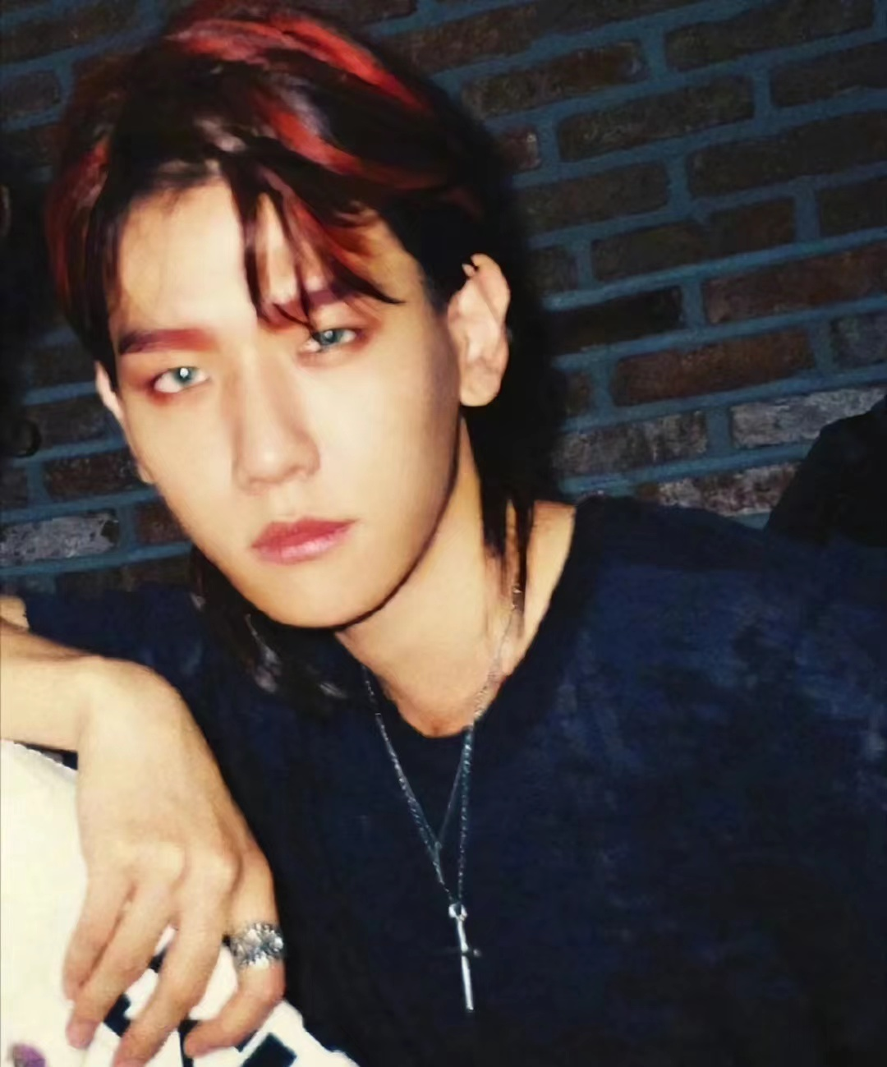
原始图像 Baekhyun.jpg
- 图像加载和数据处理
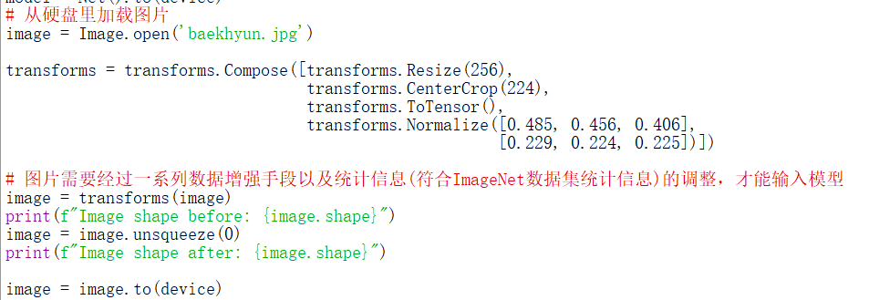
- 过程
遍历得到神经网络所有卷积层及权重：

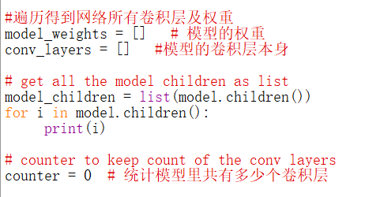
采用嵌套循环，将所有卷积层和对应的权重加到上面创建的两个list里：
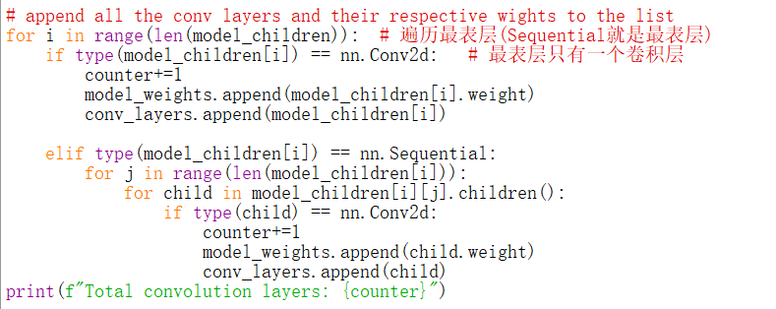
最后得出总共的卷积层数；
生成原始图片经过每一个卷积层的feature map，此时所有卷积层已经存储在了列表 conv_layers 里：
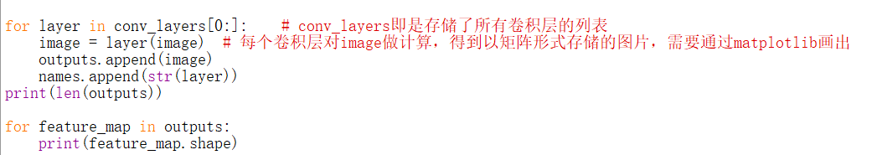
在可视化之前，还需要对feature map进行处理：
.squeeze(0) 这一步是去掉 batch_size 的维度。由于 torch 模型的输入输出都是四个维度：(batch_size, channel, width, height)，而我们绘画只需要三个维度，即 (channel, width, height)。而我们可视化选择的是灰度图，即无颜色通道，所以再次 .squeeze 将颜色通道这个维度去除
torch.sum(outputs[1].squeeze(0), 0) 这句代码的意思是：将64个颜色通道的 feature map 加起来，变为一张 224*224 的 feature map，否则全部打印出来的话太多了(sum是把几十上百张灰度图像映射到一张，因为每次卷积操作后会出现几十上百张feature map，而为了显示的方便，每层卷积只显示了一张，这一张就是取了几十上百张 feature map 的平均值)
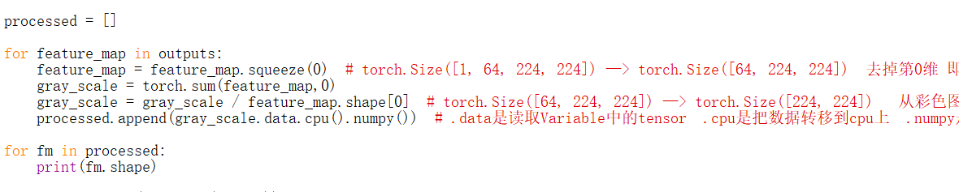
最后使用matplotlib绘出feature map:
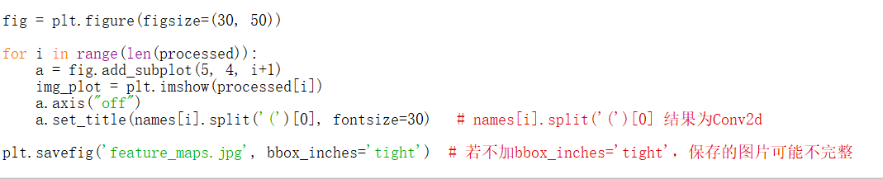
- 实验结果
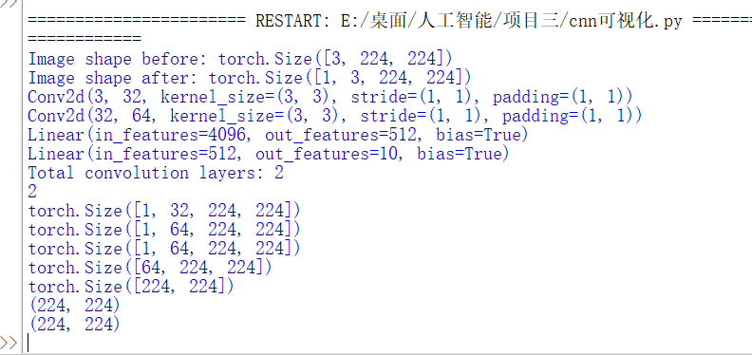

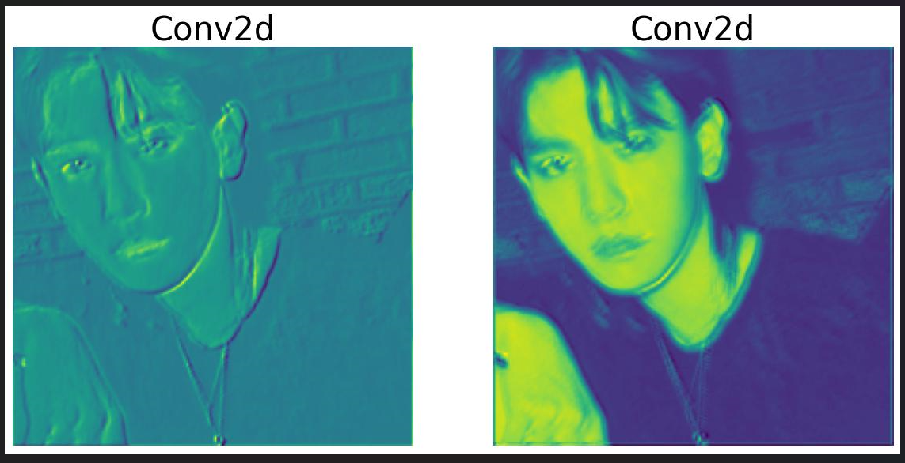
通过观察原始图片经过每一层卷积层得到的 feature map，可以知道大致信息：前面卷积层提取的是图片的细致信息；而后面卷积层提取的是图片的宏观信息，人类无法识别（卷积层数更多应该更明显）。

参考
- https://zhuanlan.zhihu.com/p/598727247
- https://blog.csdn.net/qq_51533157/article/details/128160950
- https://blog.csdn.net/weixin_43999691/article/details/117774750
- https://zhuanlan.zhihu.com/p/609441803?utm_id=0

